**Dokumentacja projektu gry „Snake”**

**Zaawansowana inżynieria oprogramowania**



Radosław Kaśkiewicz

Bartek Kotomski

Julian Kondas

Łomża 2016/2017

1. Założenia i cele

Celem naszego projektu było stworzenie gry opartej o tematyce „Snake”. Nasz projekt został zrobiony w języku programowania C# na oprogramowaniu Visual Studio 2010 i większym.

Cele jakie chcieliśmy osiągnąć to gra w którą będzie się przyjemnie grało oraz będzie łatwa do modyfikacji abyśmy mogli ją dalej rozwijać.

1. Użyte programy i narzędzia

-Język Programowania C#

-Visual Studio 2010 i większe

-Google Grafika

-Gimp

1. Wymagania sprzętowe

-System Operacyjny Windows XP lub nowszy

-10 mb wolnego miejsca na dysku

-512 ram

-Procesor 1.6Ghz

Wszystkie wymagania które zawarliśmy w podpunkcie „3” są to wymagania minimalne. Możliwe jest odpalenie gry na komputerach z wyższą wydajnością.

1. Instrukcja obsługi

Gre uruchamiamy poprzez pobranie jej i włączenie Ikony.  
Gry nie trzeba instalować.

Poruszanie się postacią „Snake’m” odbywa się poprzez używanie strzałek kierunkowych.

Gra polega na zebraniu jak najwięcej jedzenia (kropek) rozmieszczanych losowo. Każde jedzenie daje nam punkty które zbieramy próbując osiągnąć jak najlepszy wynik.

1. Diagramy UML
2. 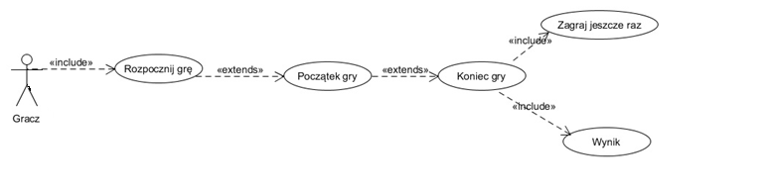Diagram przypadków użycia
3. 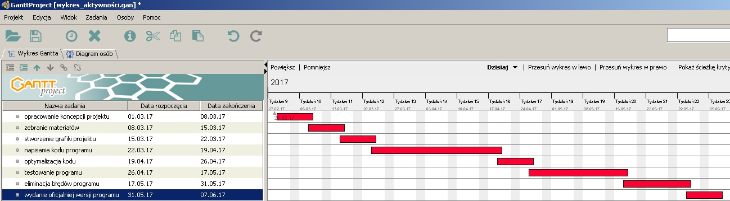Diagram aktywności
4. Diagram klas

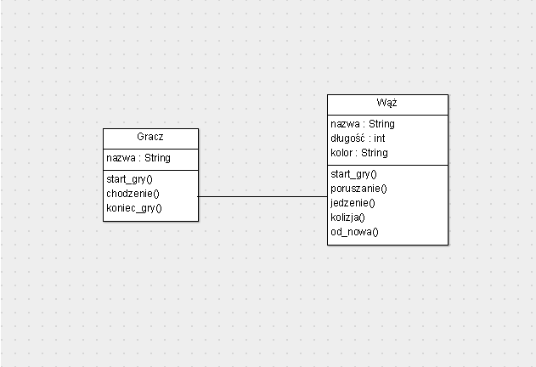

1. Repozytorium z kodem i plikami

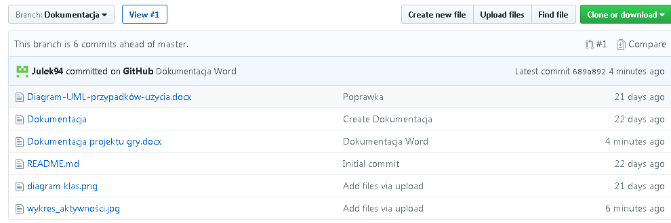

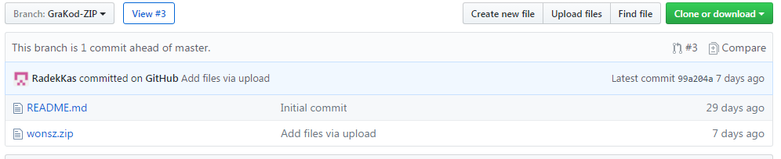

https://github.com/RadekKas/Wonsz

1. Podsumowanie projektu

Dzięki temu projektowi udoskonaliliśmy nasze umiejętności związane z githubem oraz programowaniem w języku C# .

W związku z tym że pracowaliśmy w grupach, byliśmy zmuszeni do komunikacji między sobą co spowodowało nabycie nowych umiejętności oraz zastosowania kompromisów.

Praca nad tym projektem pozwoliła nam przybliżyć się do napisania pracy inżynierskiej.

Oddawanie pracy w wyznaczonych terminach nauczyło nas systematyczności.

1. 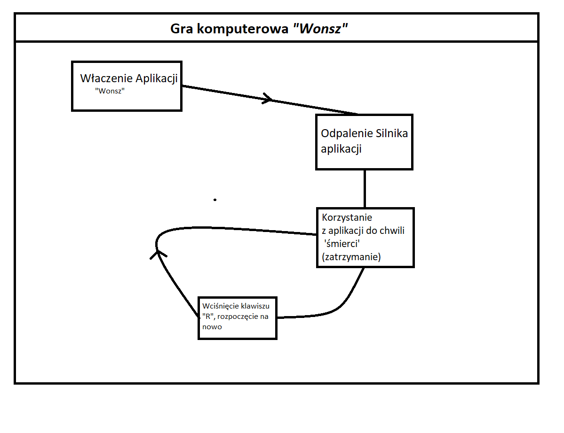Materiały dodatkowe. 